上海交通大学医学院云邮箱系统使用说明
目录

1. 云邮箱登录 2
2. 密码问题 2
3. 通讯录导入 2
3.1 原邮件系统通讯录导出 2
3.2 云邮箱系统通讯录导入 4
4. 用户黑/白名单设置 5
5. 邮件客户端配置 5
5.1 客户端授权密码 5
5.2 Foxmail客户端配置 6
5.3 Outlook客户端配置 7
6. 其他功能 9
6.1 邮件撤回 9
6.2 投递误拦截垃圾邮件设置 9
6.3 恢复已删除邮件 10
7. 服务与帮助 11

云邮箱登录
访问地址：https://mail.shsmu.edu.cn
账号密码：用户名密码为医学院统一身份认证账号密码，不再使用邮箱名和邮箱密码。

密码问题
修改密码：用户访问https://auth2.shsmu.edu.cn，登录之后可进行密码修改。
找回密码：用户点击登录按钮上方的【忘记密码】，通过预留手机可重置密码。
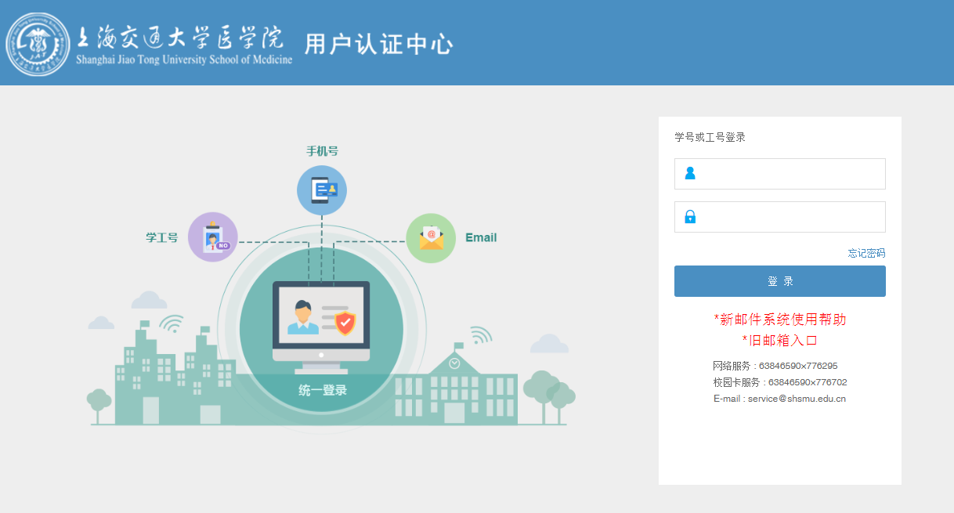

通讯录导入
原邮件系统中的用户邮件已迁移到云邮箱系统，但系统无法自动迁移通讯录内容，需要用户手工导入。

3.1 原邮件系统通讯录导出
点击左下方【应用箱】中的【通讯录】，勾选所有的用户，然后点击【导出】。
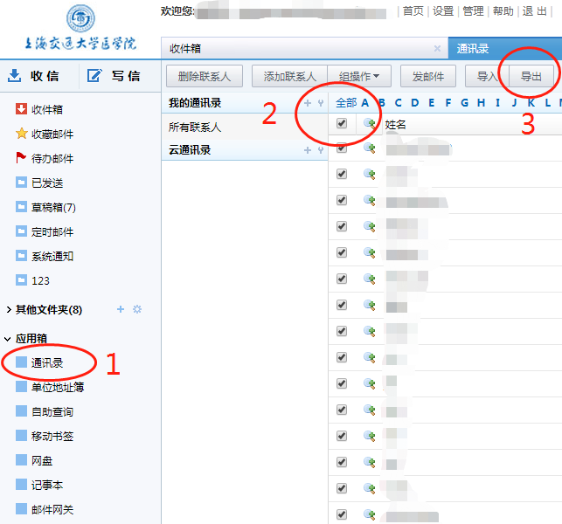
如果通讯录中已有分组，可以按照分组内容，分开导出生成不同的文件。
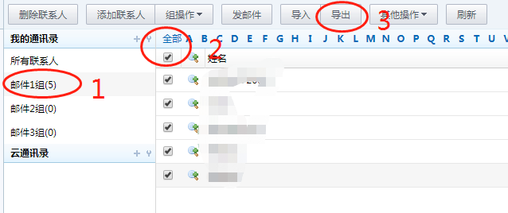
选择【Foxmail CSV 格式】导出文件contacts.csv，如果按组分开导出，请分别命名以便区分。
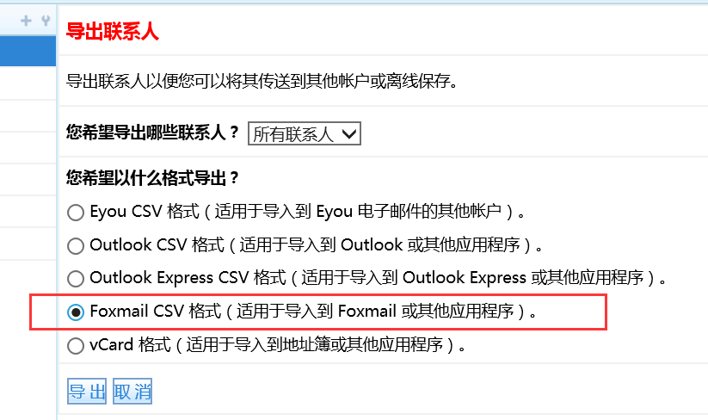

3.2 云邮箱系统通讯录导入
点击【通讯录】、【个人通讯录】、【导入联系人】。
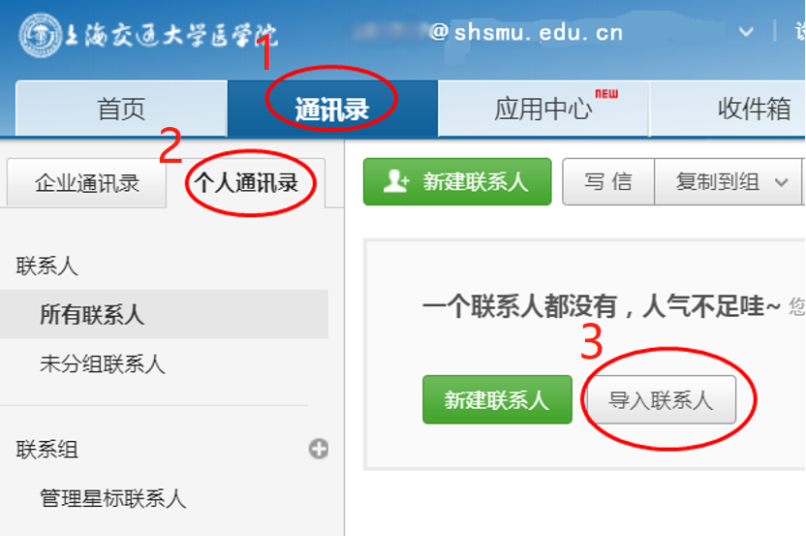
点击【选择文件】选择通讯录列表，【导入到组】设置通讯录分组，如果是分组导出的文件，可以直接选择【默认分组】右侧的小箭头，选择【新建联系组】，即可创建组。点击【确定】。
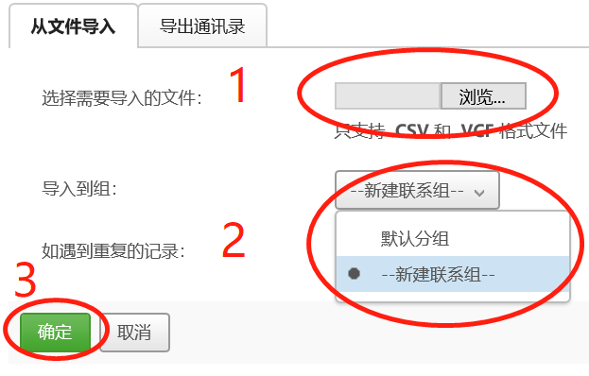
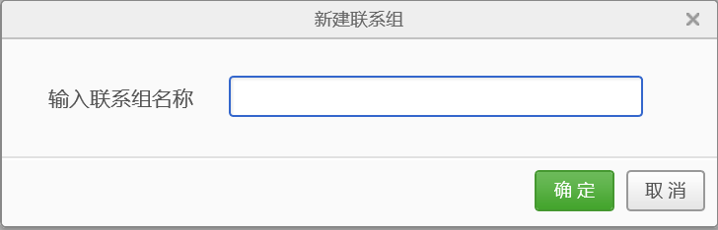

用户黑/白名单设置
在原邮件系统向云邮箱系统迁移过程中，原邮件系统的黑/白名单无法迁移，需要用户在云邮箱系统中手工添加。
登录云邮箱系统后，依次点击【设置】、【邮箱设置】、【反垃圾/黑白名单】，在右下方点击【添加黑名单】或【添加白名单】进行添加。
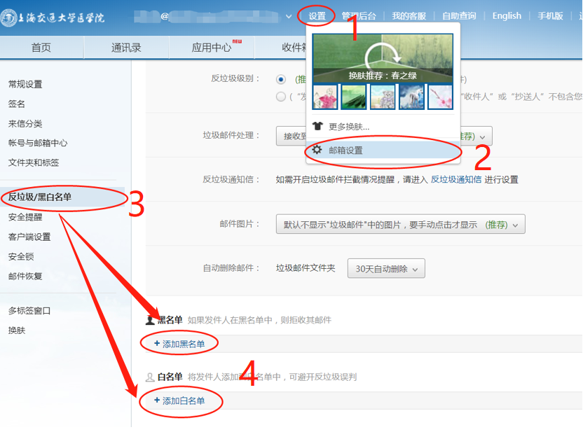

邮件客户端配置

5.1 客户端授权密码
原邮件系统在切换之后，通过手机和电脑的客户端程序使用邮箱的用户，需修改客户端使用的密码，密码为客户端授权密码（非统一身份认证密码）。
客户端授权密码是为每个客户端（如PC上的Outlook、移动设备上的邮件APP）设置专属的授权密码，用授权码代替云邮箱密码登录客户端，即使云邮箱密码丢失，邮件也不会通过客户端泄露。
使用本功能需先在云邮箱密保平台中完成手机号绑定。
登录云邮箱后点击【设置】、【客户端授权密码】，进入客户端授权密码页面，对客户端授权密码进行开启。
点击【生成授权密码】，在生成授权密码对话框中设置【到期时间】和【授权密码】。注意：到期时间和授权密码设置完成后将不可修改。授权密码生成后仅显示一次，请尽快保存。
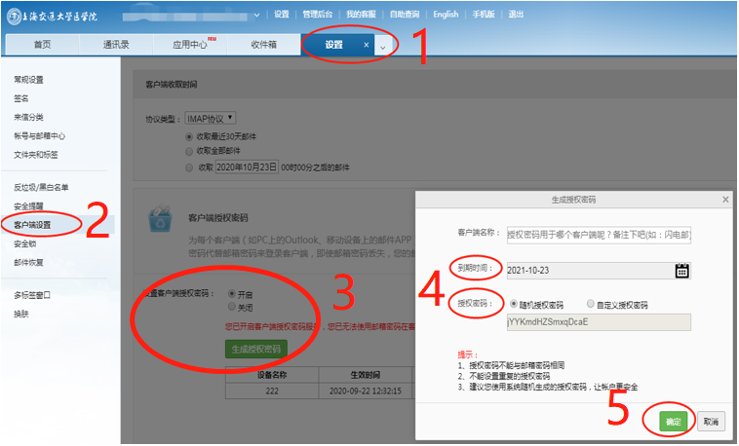
授权密码将通过短信发送到您的绑定手机，可直接复制到移动设备或PC客户端上使用。
如同时使用多个客户端，为保障安全，请为每个客户端配置唯一且与云邮箱密码不同的授权密码，系统最多支持生成20个。

5.2 Foxmail客户端配置
打开Foxmail客户端，新建邮箱帐户，选择【其他邮箱】，输入云邮箱地址和客户端授权密码,点击【创建】即可完成设置。
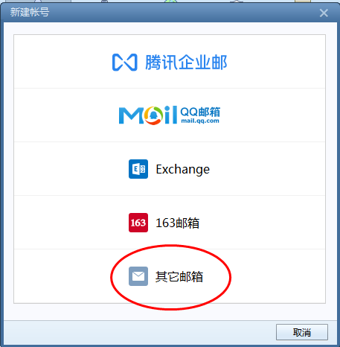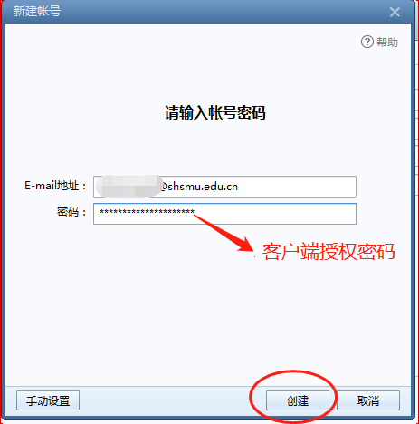
如邮箱帐户已创建，点击【帐号(帐户)】设置功能，在【密码】框中输入客户端授权密码。

5.3 Outlook客户端配置
打开Outlook客户端，新建邮箱帐户，选择【手动设置或其他服务器类型】点击下一步，选择【POP或IMAP】。
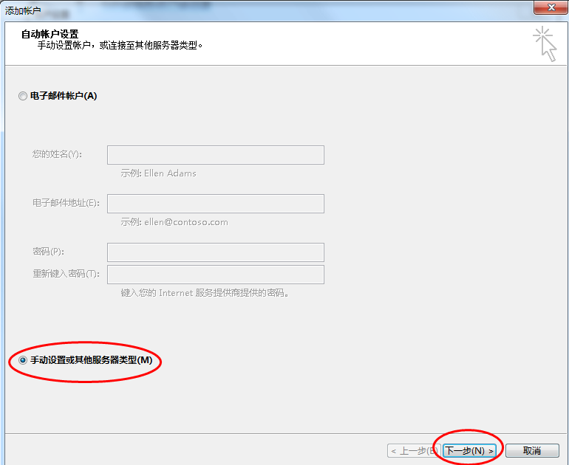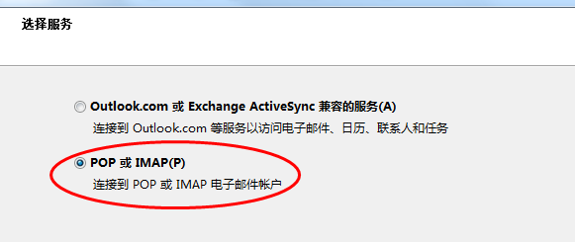
【用户信息】中输入您的姓名和云邮箱账号。【服务器信息】中【账户类型】选择“IMAP”，【接收邮件服务器】输入“imap.shsmu.edu.cn”，【发送邮件发布器】输入“smtp.shsmu.edu.cn”。【登录信息】中【密码】输入“客户端授权密码”。
点击右下角【其他设置】，打开【Internet电子邮件设置】对话框。
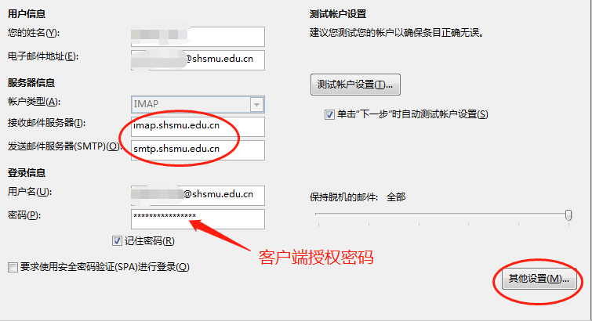
在对话框中选择【发送服务器】，勾选【我的发送服务器（SMTP）要求验证】，点击【确定】，完成邮件客户端配置。
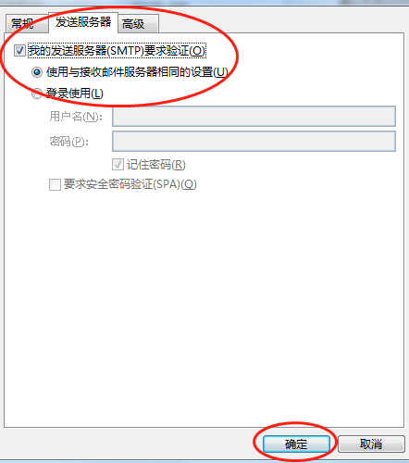

其他功能

邮件撤回
点击【已发送】文件夹，点开要撤回的邮件，点击右上角【撤回邮件】。
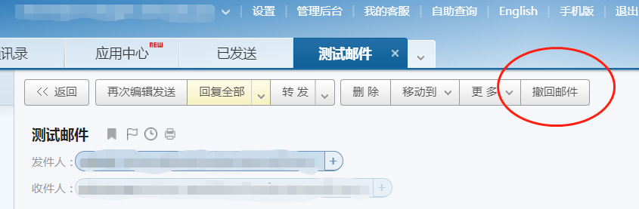

投递误拦截垃圾邮件设置
点击【垃圾邮件】文件夹查看。
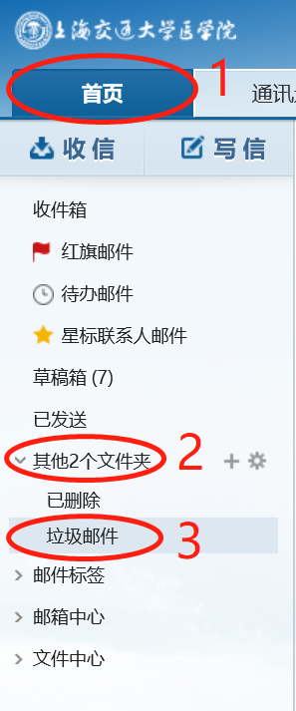
如果【垃圾邮件】文件夹中没有找到，可以在【自助查询】、【收信查询】中找到被隔离的邮件，点击【转移】后，可在收件箱内找到邮件。
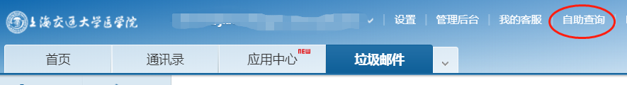
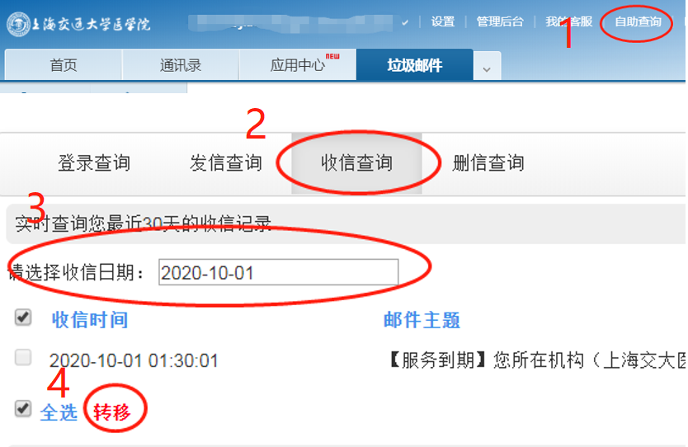

恢复已删除邮件
云邮箱系统可恢复7天内的已删除邮件。该功能需要绑定手机。点击【设置】、【邮箱设置】，选择左侧菜单【邮件恢复】，在已删邮件列表中选择邮件进行恢复。
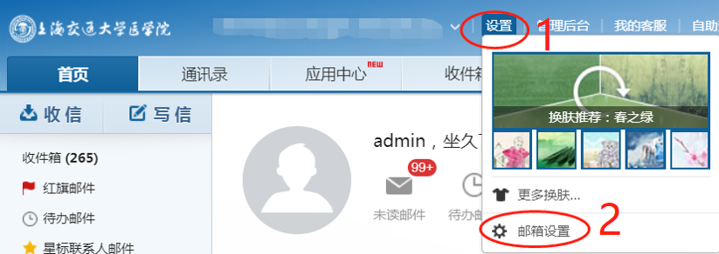
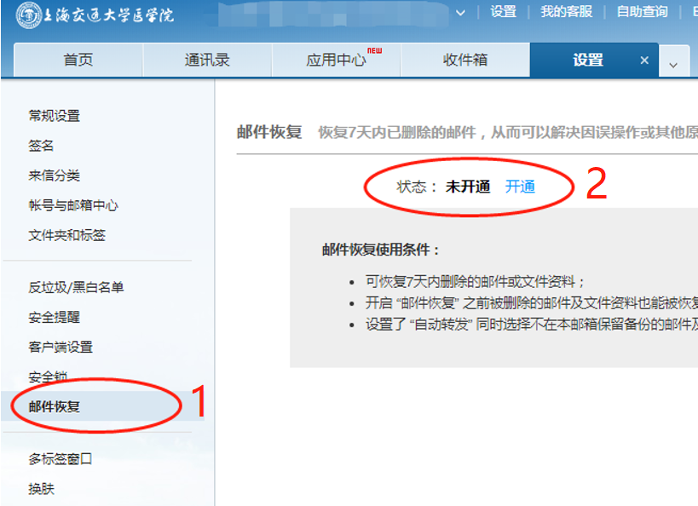

服务与帮助
医学院网络信息中心24小时服务热线：63846590*776295或15301688819，服务邮箱：service@shsmu.edu.cn。
了解更多云邮箱功能，可点击【我的客服】、【帮助】。
